

MUNICIPALIDAD PROVINCIAL JORGE BASADRE

BASES ADMINISTRATIVAS

ADJUDICACIÓN DE MENOR CUANTÍA Nº 060-2010-LOGISTICA-MPJB
(Segunda Convocatoria)

“ADQUISICIÓN DE KIT DE MATERIALES ARTÍSTICOS PARA EL PROYECTO MEJORAMIENTO DE LA CALIDAD DE EDUCACIÓN BÁSICA REGULAR EN EL DISTRITO DE LOCUMBA”

VILLA LOCUMBA, AGOSTO 2010
BASES ADMINISTRATIVAS

ADJUDICACIÓN DE MENOR CUANTÍA Nº 060-2010-LOGISTICA-MPJB
(SEGUNDA CONVOCATORIA)

CAPÍTULO I

GENERALIDADES

1.1 ENTIDAD CONVOCANTE
Nombre : MUNICIPALIDAD PROVINCIAL JORGE BASADRE
RUC N° : 20194735384

  - DOMICILIO LEGAL
PLAZA BOLOGNESI S/N VILLA LOCUMBA

  - OBJETO DE LA CONVOCATORIA
El presente proceso de selección tiene por objeto la Adquisición de Kit de Materiales Artísticos para el Proyecto “Mejoramiento de la Calidad de Educación Básica Regular en el Distrito de Locumba”, según especificaciones técnicas en el Capitulo III.

  - VALOR REFERENCIAL
El valor referencial asciende a S/. 28,574.00 (Veintiocho mil quinientos setenta y cuatro con 00/100 nuevos soles), incluido los impuestos de Ley y cualquier otro concepto que incida en el costo total del bien. El valor referencial ha sido calculado al mes de junio del 2010.

Las propuestas que excedan el Valor Referencial serán devueltas por el Comité Especial teniéndolas por no presentadas.

  - EXPEDIENTE DE CONTRATACIÓN
El expediente de contratación fue aprobado mediante Memorándum Nº 337-2010-GAF-GM-A/MPJB el día 05 de Julio del 2010.

  - FUENTE DE FINANCIAMIENTO
Recursos Determinados.

  - SISTEMA DE CONTRATACIÓN
El presente proceso se rige por el sistema de SUMA ALZADA, de acuerdo con lo establecido en el expediente de contratación respectivo.

  - MODALIDAD DE EJECUCIÓN CONTRACTUAL
Por Financiamiento de la entidad.

  - ALCANCES DEL REQUERIMIENTO
El requerimiento está definido en el Capítulo III de las presentes Bases.

  - PLAZO DE ENTREGA
Los bienes materia de la presente convocatoria se entregarán en el plazo de 10 días calendario.

  - BASE LEGAL
- Ley Nº 28411, Ley General del Sistema Nacional del Presupuesto.
- Decreto Legislativo Nº 1017, que aprueba la Ley de Contrataciones del Estado, en adelante la Ley.
- Decreto Supremo N° 184-2008-EF, que aprueba el Reglamento de la Ley de Contrataciones del Estado, en adelante el Reglamento.
- Decreto Supremo N° 021-2009-EF – Modificación del Reglamento de la Ley de Contrataciones del Estado.
- Decreto Supremo N° 140-2009-EF – Modificación del Reglamento de la Ley de Contrataciones del Estado.
- Directivas de OSCE
- Ley Nº 27444, Ley del Procedimiento Administrativo General.
- Código Civil.
- Ley Nº 27806, Ley de Transparencia y de Acceso a la Información Pública.
- Decreto Supremo Nº 007-2008-TR, Texto Único Ordenado de la Ley de Promoción de la Competitividad, Formalización y Desarrollo de la Micro y Pequeña y del acceso al empleo decente, Ley MYPE.
- Decreto Supremo Nº 008-2008-TR, Reglamento de la Ley MYPE.

Las referidas normas incluyen sus respectivas disposiciones ampliatorias, modificatorias y conexas, de ser el caso.

CAPITULO II

ETAPAS DEL PROCESO DE SELECCIÓN

  - CRONOGRAMA DEL PROCESO DE SELECCIÓN

Detalle | Fecha | Lugar y hora
Convocatoria | 12/08/2010
Registro de Participantes | 13 al 18/08/2010 | En el Área de Logística o por Fax (052-475044) de 08:00 a 16:00 horas
Presentación de Propuestas | 19/08/2010 | En el Área de Logística de 08:00 a 13:00 horas
Evaluación de Propuestas | 19/08/2010
Otorgamiento de la Buena Pro | 19/08/2010 | Portal del SEACE

  - REGISTRO DE PARTICIPANTES Y ENTREGA DE BASES
El registro de participantes se realizará de manera gratuita en el Área de Logística de la Municipalidad Provincial Jorge Basadre, sito en Plaza Bolognesi S/N, en las fechas señaladas en el cronograma, en el horario de 08:00 a 16:00 horas.

En el momento de la entrega de las Bases al participante, se emitirá la constancia o cargo correspondiente en el que constará: el número y objeto del proceso, el nombre y firma de la persona que recibe las Bases así como el día y hora de dicha recepción.

Opcionalmente, se permitirá que el proveedor se registre mediante comunicación cursada vía fax o correo electrónico, siempre que fluya de dicha comunicación indudablemente la intención de participar en el proceso de selección.
Asimismo, por dicho medio la Entidad remitirá la constancia o comprobante de registro aludida en el artículo 52º del Reglamento.

  - PRESENTACIÓN DE PROPUESTAS
Las propuestas se presentarán en dos sobres cerrados y estarán dirigidas al Comité Especial u órgano encargado de las contrataciones de la ADJUDICACIÓN DE MENOR CUANTÍA N° 060-2010-LOGISTICA-MPJB (SEGUNDA CONVOCATORIA), conforme al siguiente detalle:

SOBRE Nº 1: Propuesta Técnica. El sobre será rotulado:

Señores
MUNICIPALIDAD PROVINCIAL JORGE BASADRE

Att.: Comité Especial

ADJUDICACIÓN DE MENOR CUANTÍA N° 060-2010-LOGISTICA-MPJB (SEGUNDA CONVOCATORIA)
OBJETO DEL PROCESO: ADQUISICIÓN DE KIT DE MATERIALES ARTÍSTICOS

SOBRE N° 1: PROPUESTA TÉCNICA
NOMBRE / RAZÓN SOCIAL DEL POSTOR

SOBRE Nº 2: Propuesta Económica. El sobre será rotulado:

Señores
MUNICIPALIDAD PROVINCIAL JORGE BASADRE

Att.: Área de Logística

ADJUDICACIÓN DE MENOR CUANTÍA N° 060-2010-LOGISTICA-MPJB (SEGUNDA CONVOCATORIA)
OBJETO DEL PROCESO: ADQUISICIÓN DE KIT DE MATERIALES ARTÍSTICOS

SOBRE N° 02: PROPUESTA ECONÓMICA
NOMBRE / RAZÓN SOCIAL DEL POSTOR

Todos los documentos que contengan información esencial de las propuestas se presentarán en idioma castellano o, en su defecto, acompañados de traducción oficial, salvo el caso de la información técnica complementaria contenida en folletos, instructivos, catálogos o similares, que podrá ser presentada en el idioma original. El postor será responsable de la exactitud y veracidad de dichos documentos.
Los formatos podrán ser llenados por cualquier medio, incluyendo el manual, debiendo llevar el sello y la rúbrica del postor o su representante legal o mandatario designado para dicho fin.

  - CONTENIDO DE LAS PROPUESTAS

SOBRE Nº 1 - PROPUESTA TÉCNICA:
Se presentarán en un (1) original.

El sobre Nº 1 contendrá, además de un índice de documentos, la siguiente documentación:

Documentación de presentación obligatoria:

- Copia simple del Certificado de inscripción vigente en el Registro Nacional de Proveedores: Registro de Bienes.
- Declaración Jurada de datos del postor.
Cuando se trate de Consorcio, esta declaración jurada será presentada por cada uno de los consorciados. - Anexo Nº 01.
- Declaración Jurada y/o documentación que acredite el cumplimiento de los Requerimientos Técnicos Mínimos contenidos en el Capítulo III de las Bases - Anexo Nº 02.
- Declaración Jurada simple de acuerdo al Artículo 42º del Reglamento de la Ley de Contrataciones del Estado - Anexo Nº 03.
En el caso de consorcios, cada integrante debe presentar esta declaración jurada, salvo que sea presentada por el representante legal común del consorcio.
- Promesa de Consorcio, de ser el caso, consignando los integrantes, el representante común, el domicilio común y el porcentaje de participación - Anexo N° 04.

La promesa formal de consorcio deberá ser suscrita por cada uno de sus integrantes. En caso de no establecerse en la promesa formal de consorcio las obligaciones, se presumirá que los integrantes del consorcio ejecutarán conjuntamente el objeto de convocatoria, por lo cual cada uno de sus integrantes deberá cumplir con los requisitos exigidos en las Bases del proceso.

Se presume que el representante común del consorcio se encuentra facultado para actuar en nombre y representación del mismo en todos los actos referidos al proceso de selección, suscripción y ejecución del contrato, con amplias y suficientes facultades.

- Declaración jurada de Plazo de Entrega – Anexo Nº 05.
- Declaración jurada en la que se compromete a mantener la vigencia de la oferta hasta la suscripción del Contrato.
Este documento se encuentra contenido dentro la declaración jurada de acuerdo al artículo 42º del Reglamento (Anexo Nº 3).

Muy importante:
La omisión de alguno de los documentos enunciados acarreará la descalificación de la propuesta.

Documentación de presentación facultativa:
a) Certificado de inscripción o reinscripción en el Registro de la Micro y Pequeña Empresa – REMYPE.
b) En el caso de microempresas y pequeñas empresas integradas por personas con discapacidad o en el caso de consorcios conformados en su totalidad por éstas, deberá presentarse una constancia o certificado con el cual acredite su inscripción en el Registro de Empresas Promocionales para Personas con Discapacidad.
c) Declaración jurada de experiencia del postor – Anexo Nº 06.
d) Declaración jurada de reposición de los bienes – Anexo Nº 07.

SOBRE N° 2 - PROPUESTA ECONÓMICA:

El sobre Nº 2 deberá contener:
a) Oferta económica en nuevos soles, incluidos todos los tributos, seguros, transportes, inspecciones, costos laborales, conforme a la legislación vigente, así como cualquier otro costo que pueda tener incidencia sobre el costo del bien / servicio a contratar. Por lo tanto, la Entidad no reconocerá pago adicional de ninguna naturaleza. Anexo Nº 08.

El monto total de la propuesta económica y los subtotales que lo componen deberán ser expresados con dos decimales.

  - EVALUACIÓN DE PROPUESTAS

La evaluación de propuestas se realizará en dos (02) etapas: La evaluación técnica y la evaluación económica.

Los máximos puntajes asignados a las propuestas son las siguientes:
Propuesta Técnica : 100 puntos
Propuesta Económica : 100 puntos

2.5.1 Evaluación Técnica
Se verificará que la propuesta técnica cumpla con los requerimientos técnicos mínimos contenidos en el Capitulo III de las presentes Bases. Las propuestas que no cumplan dichos requerimientos no serán admitidas.

Sólo a aquellas propuestas admitidas, el Comité Especial les aplicará los factores de evaluación previstos en las Bases y asignará los puntajes correspondientes, conforme a los criterios establecidos para cada factor.
Las propuestas técnicas que no alcancen el puntaje mínimo de sesenta (60) puntos, serán descalificadas en esta etapa u no accederán a la evaluación económica.

2.5.2 Evaluación Económica
Si la propuesta económica excede del valor referencial se tendrá como no presentada.
La evaluación económica consistirá en asignar el puntaje máximo establecido a la propuesta económica de menor monto. Al resto de propuestas se les asignará un puntaje inversamente proporcional, según la siguiente fórmula:

Pi = Om x PMPE
Oi

Donde:
i = Propuesta
Pi = Puntaje de la propuesta económica i
Oi = Propuesta económica i
Om = Propuesta económica de monto o precio más bajo
PMPE = Puntaje máximo de la propuesta económica

  - DETERMINACIÓN DEL PUNTAJE TOTAL
Una vez calificadas las propuestas durante la evaluación técnica y económica se determinará el puntaje total de las mismas.

El puntaje total de las propuestas será el promedio ponderado de ambas evaluaciones, obtenido de la siguiente fórmula:

PTPi = c1PTi + c2PEi

Donde:
PTPi = Puntaje total del postor i
PTi = Puntaje por evaluación técnica del postor i
PEi = Puntaje por evaluación económica del postor i
c1 = Coeficiente de ponderación para la evaluación técnica = 0.60
c2 = Coeficiente de ponderación para la evaluación económica = 0.40
  - OTORGAMIENTO DE LA BUENA PRO

Se otorgará la Buena Pro al postor que obtenga el mayor Puntaje Total. De acuerdo a lo dispuesto en el Artículo 77º del Reglamento de la Ley de Contrataciones del Estado, el otorgamiento de la Buena Pro se presumirá notificado a todos los postores en la misma fecha, oportunidad en la que se entregará a los postores copia del acta y el cuadro comparativo detallando los resultados en cada factor de evaluación, sin perjuicio de que se publiquen en el SEACE.

  - CONSENTIMIENTO DE LA BUENA PRO

Cuando se haya presentado dos (2) o más propuestas, el consentimiento de la Buena Pro se producirá a los cinco (5) días hábiles de la notificación de su otorgamiento, sin que los postores hayan ejercido el derecho de interponer el recurso de apelación.

En el caso que se haya presentado una sola oferta, el consentimiento de la Buena Pro se producirá el mismo día de la notificación de su otorgamiento.

El consentimiento de la Buena Pro se publicará en el SEACE al día siguiente de haber quedado consentido el otorgamiento de la buena pro.

  - DE LA SUSCRIPCIÓN DEL CONTRATO

Tratándose de una Adjudicación de Menor Cuantía, distintas a las convocadas para la ejecución y consultoría de obras, el contrato se perfeccionará con la recepción de la Orden de Compra.

  - PLAZO PARA EL PAGO
La Entidad se compromete a efectuar el pago al contratista en un plazo máximo de 10 días calendario de otorgada la conformidad de recepción de los bienes o servicios.

  - FORMA DE PAGO

De acuerdo con el artículo 176º del Reglamento, para efectos del pago de las contraprestaciones ejecutadas por el contratista, la Entidad deberá contar con la siguiente documentación:

- Recepción y Conformidad del Almacén Central de la MPJB.
- Conformidad de Recepción del Funcionario responsable del área usuaria.
- Comprobante de Pago.

  - OTROS

En todo lo no previsto en las presentes BASES; será de aplicación lo establecido en el TUO de la Ley de Contrataciones del Estado, aprobado por D.L. N° 1017 y su reglamento aprobado por D.S. N° 184-2008-EF y sus modificatorias.

CAPITULO III

ADJUDICACIÓN DE MENOR CUANTÍA Nº 060-2010-LOGISTICA-MPJB
(SEGUNDA CONVOCATORIA)

ESPECIFICACIONES TÉCNICAS DE LOS EQUIPOS

PROYECTO : Mejoramiento de la Calidad de la Educación Básica Regular en el Distrito de Locumba
REFERENCIA : Cuadro de necesidades Nº 001
DENOMINACIÓN : Kit de Arte

ATRILES DE PIE CON CORREDERA Y FRENOS
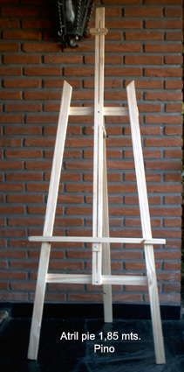
MEDIDAS PARA ALUMNOS DE PRIMARIA

ALTURA 1.20 mts
BASE 0.60 mts
MATERIAL Pino

ATRILES DE PIE CON CORREDERA Y FRENOS
MEDIDAS PARA ALUMNOS DE SECUNDARIA

ATRILES GRANDES
ALTURA 1.20 mts
MATERIAL Pino

PALETA VARIOS TAMAÑOS

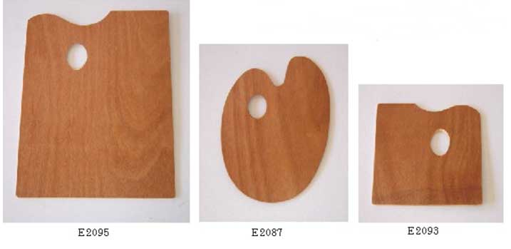

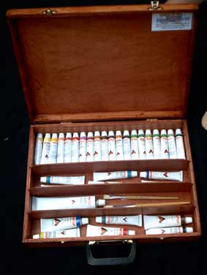
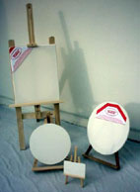

BASTIDORES

VALIJA CON PINTURAS DE 32 COLORES

SET DE PINCELES DE DIFERENTES MEDIDAS

16 Pínceles marta sintética de diferentes medidas que se muestran en las imágenes

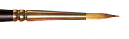 | Serie 300 Sablinsky Marta sintético, redondo, mango corto negro mate punta dorada N° 00 0 1 2 3 4 5 6 8 10
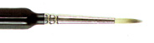 | Serie 1000: Tiger Toray, redondo, mango anatómico negro mate, punta dorada N° 00 0 1 2 3 4
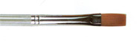 | Serie 98397: Toray dorado, chato, mango acrílico.  N° 1/4" 1/2" 3/4" 1"
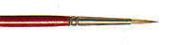 | Serie 310: Marta rojo, redondo, mango corto bordó.  N° 3-0 00 0 1 2 3 4 5 6 8
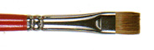 | Serie 3150: Marta rojo, chato-corto, mango corto negro-rojo. N° 2 4 6 8 10
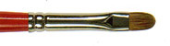 | Serie 3152: Marta rojo, lengua de gato, mango corto negro-rojo. N° 2 4 6 8 10
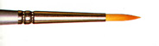 | Serie 975: Toray dorado, redondo, mango corto gris metalizado. N° 5-0 00 0 1 2 3 4 5 6 8 10 12 14 16 18 |   Líneas amplias y áreas redondeadas.  Trazos decorativos
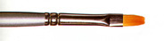 | Serie 981: Toray dorado chato, mango corto gris metalizado.  N° 0 1 2 4 6 8 10 12 14 16 18 | 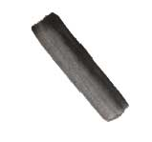  Mezcla de colores en áreas de bordes rectos. Barrido de pintura en telas.
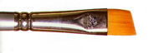 | Serie 988: Toray dorado, angular, mango corto gris metalizado. N° 4 6 8 10 12 20 24 | 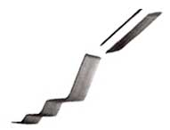  Mezcla de colores y carga en 2 lados, bordes en ángulo
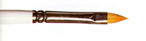 | Serie 985: Toray dorado, avellanado, mango corto blanco.  N° 2 4 6 8 10 12 14 16 20 |   Trazos redondeados. Relleno de áreas redondeadas.
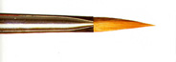 | Serie 800: Toray dorado Triangle, mango corto negro.  N° 6 8 10 |   Carga de 3 colores, cintas, pétalos y hojas multicolor
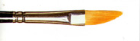 | Serie 817: Toray dorado, Sword Striper, mango corto negro. N° 1/4" 1/2" |   Variedad de trazos, vetas de mármol, cintas.
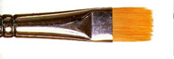 | Serie 888: Toray dorado, Square Comber-peine, mango corto negro.  N° 1/4" 3/8" 1/2" 3/4" |   Produce múltiples líneas. Plumas, pasto, cabello, vetas de madera ...
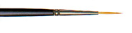 | Serie 469: Toray dorado, Liner, mango corto negro mate.  N° 5-0 3-0 00 0 2 4 |   Líneas largas y continuas. Espirales
 | Serie 999: Toray dorado, Stippler, mango corto gris metalizado N° 6 8 |   Punteado, follaje, piel de animales
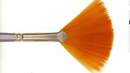 | Serie 427: Toray dorado, esfumador, mango corto gris metalizado. N° 0 2 4 6 8 |   Texturas, mezcla de colores, pastos follajes piel.

MEZCLADORES Y ORGANIZADORES PLÁSTICOS 12 UNIDADES

  P1082 |   P1079 |   P1083 | 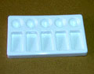  P1078
  P1115 | 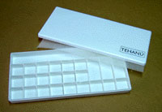  P1112 | 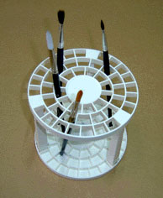  P1108 | 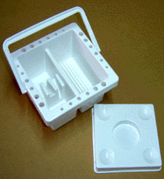  P1093

SET DE LÁPICES GRAFITO Y COLORES DIVERSOS
- 12 lápices grafito
- 12 lápices de colores
SET DE TEMPERAS DE 10 COLORES
- Debe de tener 10 temperas en cada caja
SET DE ACUARELAS
- Debe de tener 10 colores en cada caja
SET DE PINTURAS CHINAS DE 10 COLORES
- Debe de tener 10 colores en cada caja
SET DE PINTURAS ACRÍLICAS DE 10 COLORES CADA SET
- Debe de tener 10 colores en cada set
SET COMPLETO DE MAQUILLAJE ARTÍSTICO
- Pintura agua color “Caribela” 10 colores
- Paleta acrílica
- Esponjas cortadas en cubos
- 2 pinceles pelo de marta (Pincel grueso y pincel delgado)
- Hisopos
- Escarcha plateada
- Delineador blanco al agua
- No tóxico
SET DE PINTURA DE MAQUILLAJE FOSFORESCENTE Y NACARADOS X 10 COLORES



LIBROS Y REVISTAS DE MAQUILLAJE
- Libro enciclopedia didáctica con diversas técnicas y diseños de caritas pintadas.
- Un volumen con una solida encuadernación acolchado de lujo.
- Formato de 23.5 x 33.5 cm.
- 200 páginas impresas a full color.
- 96 diseños paso a paso.
- Fotografías de buena calidad.
TEMAS
- Fiestas infantiles verano invierno, otoño, primavera, efectos especiales, hallooween, cuerpos pintados, tatuajes, tattoo, gliter tattoo.
- Técnicas traídas de los EEUU convención FABAIC para poder aprender fácilmente.
- Incluir DVD con clases en vivo presentado y locución en OFF.

MOLDES PARA VELAS

 | V68 | Baño de Maria x 3 Elementos

 | V35 | Campanita

 | V32 | Cono Ø 11 x 11 cm altura
 | V31 | Cono Ø 6 x 12 cm altura
 | V52 | Cono Ø 8,5 x 17 cm altura

 | V54 | Cono Anillado Chico
 | V74 | Cono Anillado Grande
 | V73 | Cono Anillado Mediano

 | V76 | Corazón 11 cm altura
 | V77 | Corazón 22 cm altura
 | V03 | Corazón 4 x 4 altura

 | V23 | Cuadrado 10 x10 x 10 altura
 | V42 | Cuadrado 1 x15 x 15 altura
 | V110 | Cuadrado 4 x 4 x 20 altura
 | V30 | Cuadrado 4 x 4 x 10 altura
 | V02 | Cuadrado 4 x 4 x 4 altura
 | V21 | Cuadrado 5 x 5 x 5 altura
 | V101 | Cuadrado 6 x 6 x 6 altura

 | V102 | Cuadrado 10 x 10 x 20 altura
 | V103 | Cuadrado 12 x 12 x 20 altura
 | V104 | Cuadrado 6 x 6 x 15 altura
 | V105 | Cuadrado 6 x 6 x 20 altura
 | V56 | Cuadrado 8 x 8 x 15 altura
 | V22 | Cuadrado 8 x 8 x 8 altura
 | V107 | Cuadrado 8 x 8 x 10 altura

 | V160 | Cuadrado con puntas 10 x 10 x 10 cm. altura
 | V161 | Cuadrado con puntas 10 x 10 x 20 cm. altura

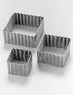 | V51 | Cuadrados rizados x 3

 | V82 | Dodecágono 12 cm. altura

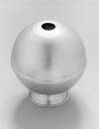 | V93 | Esfera Ø 14 cm.
 | V131 | Esfera Ø 26 cm
 | V25 | Esfera Ø 8 cm.
 | V26 | Esfera Ø 10 cm.
 | V27 | Esfera Ø 12 cm.
 | V28 | Esfera Ø 16 cm.

 | V79 | Esfera Anillada Ø 10 cm.
 | V80 | Esfera Anillada 8 cm.
 | V81 | Esfera Anillada 6 cm.
 | V86 | Esfera Anillada Ø 12 cm.

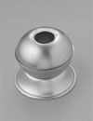 | V244 | Esfera aplanada Ø 7cm.

SET DE MATERIALES (PARAFINA RETARDADOR DE CONSUMO ADITIVO DUREZA + BRILLO, GEL)
MATERIALES (CERÁMICA, PINTURA, GOMAS, ETC)
- 3 kg pasta para cerámica
- 12 pinturas
- 3 Kg goma
PAPELERÍA CARTONES, CORROSPUM, VARIEDADES DE COLORES
- Papelería
Cartulina Kimberley 100 pliegos
Cartulina cartón 100 pliegos
Papel sábana 100 pliegos
Cartulina blanca 100 pliegos
- Cartón corrugado 30 pliegos de diferentes colores
- Corrospum 100 pliegos de diferentes colores
PISTOLA DE SILICONA, CUTER, REGLAS, PINCELES
Debe comprender
- 3 pistola de silicona mas 6 siliconas
- 03 cúter uso profesional
- 03 juegos de reglas diferentes medidas
- 03 juegos de pinceles
ESTANTE DE MADERA MELAMINE
Medidas de 2.00 x 90 cm. y de profundidad 50 cm.
Con dos puertas
Interior 03 divisiones y dos puertas internas como se muestra en la imagen

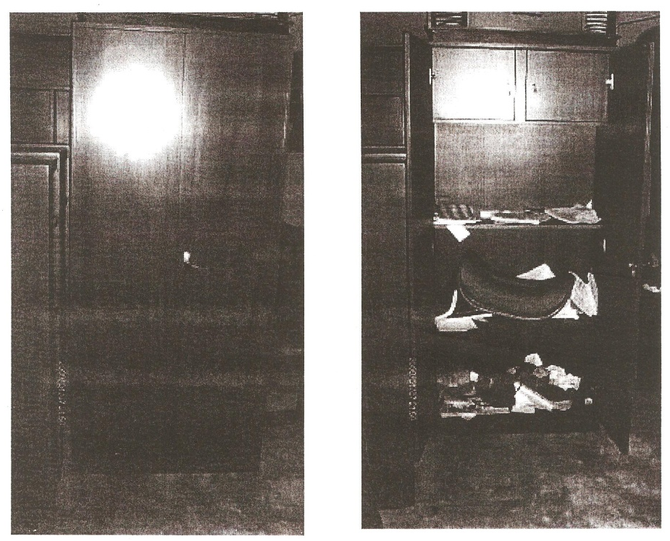

Nota:
- Los materiales que se muestran en este documento comprenden a 01 Kit de materiales artísticos por lo que se está solicitando 09 kits de materiales artísticos.

07 son para el nivel primario
02 son para el nivel secundario
Total hacen 09 kits

- La única diferencia que se hace son en los atriles porque se tiene que diferenciar para primaria y secundaria como se adjunta las medidas en este documento.
- Debe contar con resolución de DIGESA
- Los materiales no deben ser toxico porque son para alumnos.
- La entrega debe ser en el Almacén de la Municipalidad Provincial de Jorge Basadre.

LO QUE DEBE COMPRENDER UN KIT DE MATERIALES ARTÍSTICOS
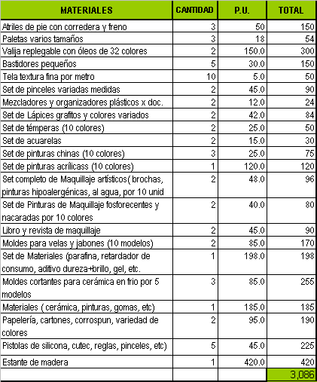

CAPITULO IV

FACTORES DE EVALUACIÓN

FACTORES Y CRITERIOS | DESAGREGADO | PUNTAJE
PLAZO DE ENTREGA EN DÍAS CALENDARIO  Sólo se podrá calificar el plazo que mejore el requerimiento técnico mínimo.  - Menor a 10 días calendario  - Igual a 10 días calendario  - Mayor a 10 días calendario | 30 puntos  20 puntos  10 puntos | Hasta 30 puntos
EXPERIENCIA DEL POSTOR  Se calificará al postor considerando el monto facturado acumulado, durante un período determinado de hasta 4 años a la fecha de la presentación de propuestas. La experiencia se acreditará con un máximo de veinte (20) documentos, ya sean contratos y su respectiva conformidad por la venta o suministro afectados o mediante comprobantes de pago cuya cancelación se acredite documental y fehacientemente por el concepto de Materiales Artísticos o similares.  - 3 veces el valor referencial  - 2 veces el valor referencial  - 1 vez el valor referencial | 40 puntos  30 puntos  20 puntos | Hasta 40 puntos
CONSTANCIA DE CUMPLIMIENTO DE PRESTACIÓN DE SERVICIO  Se evaluará en función al número de certificados o constancias que acrediten que el servicio se efectuó sin que se haya incurrido en penalidades, no pudiendo ser mayor de veinte (20) servicios.  Tales certificados o constancias deberán referirse a los bienes que se presentaron para acreditar la experiencia del postor.  Se aplicará la siguiente fórmula de evaluación:  PCP = PF x CBC  NC  Donde:  PCP= Puntaje a otorgarse al postor  PF= Puntaje máximo del factor  NC= Número de contrataciones presentadas para acreditar la experiencia del postor  CBC= Número de constancias de buen cumplimiento |  | Hasta 30 puntos
TOTAL PROPUESTA TÉCNICA |  | 100 puntos
TOTAL PROPUESTA ECONÓMICA |  | 100 puntos

Para acceder a la etapa de evaluación económica, el postor deberá obtener un puntaje técnico mínimo de sesenta (60) puntos

FORMATO Nº 01
REGISTRO DE PARTICIPANTES

TIPO DE PROCESO AL QUE SE PRESENTA:
Adjudicación de Menor Cuantía Nº 060-2010-LOGISTICA-MPJB (Segunda Convocatoria) ADQUISICIÓN DE KIT DE MATERIALES ARTÍSTICOS PARA EL PROYECTO “MEJORAMIENTO DE LA CALIDAD DE EDUCACIÓN BÁSICA REGULAR EN EL DISTRITO DE LOCUMBA”

DATOS DEL PARTICIPANTE:

Nombre o Razón Social

Domicilio Legal

RUC |  | Teléfono |  | Fax
Correo (s) Electrónico (s)

Página Web

..……………………………, identificado con RUC Nº ………………………., identificado con DNI Nº ………….. tengo el agrado de dirigirme a ustedes, en relación a la Adjudicación de Menor Cuantía N° 060-2010-LOGISTICA-MPJB (Segunda Convocatoria), a fin de acreditar a nuestro apoderado:……………………… identificado con DNI Nº………….. quien se encuentra en virtud a este documento, debidamente autorizado a realizar todos los actos vinculados al Proceso de Selección.

Villa Locumba, ………………………………

..........................................................
Firma y sello del Representante Legal
Nombre / Razón social del postor

ANEXO N° 01

DECLARACIÓN JURADA DE DATOS DEL POSTOR

Señores
ÁREA DE LOGÍSTICA
ADJUDICACIÓN DE MENOR CUANTÍA Nº 060-2010-LOGISTICA-MPJB (SEGUNDA CONVOCATORIA)
Presente.-

El que se suscribe, ……………………. (o representante Legal de ..................), identificado con DNI Nº ................., R.U.C. Nº ................, con poder inscrito en la localidad de ................ en la Ficha Nº ............ Asiento Nº ..........., DECLARO BAJO JURAMENTO que la siguiente información de mi representada se sujeta a la verdad:

Nombre o Razón Social

Domicilio Legal

RUC |  | Teléfono |  | Fax

Autorización Municipal
Municipalidad | Nº de Licencia de Funcionamiento | Fecha

Participa en Consorcio
SI | NO | Nombre de las Empresas que participan en Consorcio
 |  | Empresa Nº 1 | Empresa Nº 2 | Empresa Nº 3

Villa Locumba, ………………………………

..........................................................
Firma y sello del Representante Legal
Nombre / Razón social del postor

(*) Cuando se trate de Consorcio, esta declaración jurada será presentada por cada uno de los consorciados.

ANEXO N° 02

DECLARACIÓN JURADA DE CUMPLIMIENTO DE LOS REQUERIMIENTOS TÉCNICOS MÍNIMOS DEL BIEN CONVOCADO

Señores
ÁREA DE LOGÍSTICA
ADJUDICACIÓN DE MENOR CUANTÍA Nº 060-2010-LOGISTICA-MPJB (SEGUNDA CONVOCATORIA)
Presente.-

De nuestra consideración:

En calidad de postor, luego de haber examinado los documentos del proceso de la referencia proporcionados por la MUNICIPALIDAD PROVINCIAL JORGE BASADRE y conocer todas las condiciones existentes, el suscrito ofrece la Adquisición de Kit de Materiales Artísticos para el Proyecto “Mejoramiento de la Calidad de Educación Básica Regular en el Distrito de Locumba”, de conformidad con dichos documentos y de acuerdo con los Requerimientos Técnicos Mínimos y demás condiciones que se indican en el Capítulo III de las Bases.

En ese sentido, me comprometo a entregar el bien con las características, en la forma y plazo especificados en las Bases.

Villa Locumba…………………

…….………………………….…………………..
Firma, Nombre / Razón social del postor

ANEXO N° 03

DECLARACIÓN JURADA
(ART. 42º DEL REGLAMENTO DE LA LEY DE CONTRATACIONES Y ADQUISICIONES DEL ESTADO)

Señores
ÁREA DE LOGÍSTICA
ADJUDICACIÓN DE MENOR CUANTÍA Nº 060-2010-LOGISTICA-MPJB (SEGUNDA CONVOCATORIA)
Presente.-

De nuestra consideración:

El que suscribe…………….. (o representante legal de …………..), identificado con DNI Nº ................, con RUC Nº ……………, domiciliado en .........................................., que se presenta como postor de la ADJUDICACIÓN DE MENOR CUANTÍA Nº 060-2010-LOGISTICA-MPJB (SEGUNDA CONVOCATORIA) para la Adquisición DE KIT DE MATERIALES ARTÍSTICOS PARA EL PROYECTO “MEJORAMIENTO DE LA CALIDAD DE EDUCACIÓN BÁSICA REGULAR EN EL DISTRITO DE LOCUMBA” declaro bajo juramento:

1.- No tener impedimento para participar en el proceso de selección ni para contratar con el Estado, conforme al Art. 10 de la Ley de Contrataciones del Estado.

2.- Conozco, acepto y me someto a las Bases, condiciones y procedimientos del proceso de selección.

3.- Soy responsable de la veracidad de los documentos e información que presento a efectos del presente proceso de selección.

4.- Me comprometo a mantener la oferta durante el proceso de selección y a suscribir el contrato, en caso que resulte favorecido con la Buena Pro.

5.- Conozco las sanciones contenidas en la Ley de Contrataciones del Estado y su reglamento el Decreto Supremo Nº 184-2008-EF, así como en la Ley N° 27444, Ley del Procedimiento Administrativo General.

Villa Locumba, …………………………………..

………………………….………………………..
Firma, Nombre / Razón social del postor

ANEXO N° 04

PROMESA FORMAL DE CONSORCIO
(Sólo para el caso en que un consorcio se presente como postor)

Señores
ÁREA DE LOGÍSTICA
ADJUDICACIÓN DE MENOR CUANTÍA Nº 060-2010-LOGISTICA-MPJB (SEGUNDA CONVOCATORIA)
Presente.-

De nuestra consideración,

Los suscritos declaramos expresamente que hemos convenido en forma irrevocable durante el lapso que dure el proceso de selección, para presentar una propuesta conjunta en la ADJUDICACIÓN DE MENOR CUANTÍA Nº 060-2010-LOGISTICA-MPJB (SEGUNDA CONVOCATORIA), responsabilizándonos solidariamente por todas las acciones y omisiones que provengan del citado proceso.

Asimismo, en caso de obtener la buena pro, nos comprometemos a formalizar el contrato de consorcio, de conformidad con lo establecido en el Reglamento de la Ley de Contrataciones del Estado.

Designamos al Sr. ..................................................................................., identificado con D.N.I. Nº…………………….. como representante legal común del Consorcio, para efectos de participar en todas las etapas del proceso de selección y formalizar la contratación correspondiente. Adicionalmente, fijamos nuestro domicilio legal común en.........................................

OBLIGACIONES DE ……..: % Participación

OBLIGACIONES DE ……: % Participación

Villa Locumba,……………………..

………………………………………….. ..…………………………………………..
Nombre, firma, sello y DNI del Nombre, firma, sello y DNI del
Representante Legal empresa 1 Representante Legal empresa 2

ANEXO Nº 05

DECLARACIÓN JURADA SOBRE PLAZO DE ENTREGA DE BIENES

Señores
ÁREA DE LOGÍSTICA
ADJUDICACIÓN DE MENOR CUANTÍA Nº 060-2010-LOGISTICA-MPJB (SEGUNDA CONVOCATORIA)
Presente.-

De nuestra consideración,

Por medio de la presente (Razón social del Postor) garantiza la Entrega de los bienes ofertados para el proceso de Adjudicación de Menor Cuantía Nº 060-2010-LOGISTICA-MPJB (Segunda Convocatoria), en un PLAZO de: ………….. (Letras) ……..….. (Números) días calendarios a la recepción de la Orden de Compra.

Asimismo declaro que conozco las sanciones contenidas en la Ley y su Reglamento así como la Nº 27444 Ley de Procedimiento Administrativo General y demás disposiciones reglamentarias complementarias.

Villa Locumba, …………………………………..

………………………….………………………..
Firma, Nombre / Razón social del postor

ANEXO N.° 06

DECLARACIÓN JURADA DE EXPERIENCIA DEL POSTOR
(MONTO DE FACTURACIÓN)

Señores
ÁREA DE LOGÍSTICA
ADJUDICACIÓN DE MENOR CUANTÍA Nº 060-2010-LOGISTICA-MPJB (SEGUNDA CONVOCATORIA)
Presente.-

De nuestra consideración,
El que suscribe, don …………………………………………………... identificado con D.N.I. Nº …………………, representante legal de la Empresa ……………………………………………………….; DECLARO BAJO JURAMENTO, que los documentos que presento, corresponden a la Empresa que represento, los cuales pertenecen al periodo comprendido entre el ……….. hasta el …………… y totalizan (en números y letras) Nuevos Soles.

TIPO DE DOCUMENTO (Nº DE CONTRATO O FACTURA) | DESCRIPCIÓN | CLIENTE | IMPORTE DEL CONTRATO O FACTURA
TOTAL

Villa Locumba, …………………………………..

………………………….………………………..
Firma, Nombre / Razón social del postor

ANEXO N.° 07

DECLARACIÓN JURADA DE REPOSICIÓN DE LOS BIENES

Señores
ÁREA DE LOGÍSTICA
ADJUDICACIÓN DE MENOR CUANTÍA Nº 060-2010-LOGISTICA-MPJB (SEGUNDA CONVOCATORIA)
Presente.-

El que suscribe ………...................................................…….. (o representante legal de …………......................................), identificado con DNI Nº ................, con RUC Nº ……………, domiciliado en .........................................., que se presenta como postor de la ADJUDICACIÓN MENOR CUANTÍA Nº 060-2010-LOGISTICA-MPJB (SEGUNDA CONVOCATORIA), para la Adquisición de Kit de Materiales Artísticos, declaro bajo juramento que en caso que los bienes que se me ha adjudicado en el Proceso de Selección, presenta alguna observación o deficiencias técnicas, ME COMPROMETO A LA REPOSICIÓN de los bienes en un plazo MÁXIMO de ………….. días calendario, contados a partir de la comunicación recibida ya sea escrito o telefónica, sin ningún costo adicional para la entidad.

Villa Locumba, …………………………………..

………………………….………………………..
Firma, Nombre / Razón social del postor

ANEXO N° 08

CARTA DE PROPUESTA ECONÓMICA
(MODELO)

Señores
ÁREA DE LOGÍSTICA
ADJUDICACIÓN DE MENOR CUANTÍA Nº 060-2010-LOGISTICA-MPJB (SEGUNDA CONVOCATORIA)
Presente.-

De nuestra consideración,

A continuación, hacemos de conocimiento que nuestra propuesta económica es la siguiente:

ITEM | CANT. | U.M. | DESCRIPCIÓN | PRECIO UNITARIO | PRECIO TOTAL
1 | 09 | UND | KIT DE MATERIALES ARTÍSTICOS

TOTAL S/.

El valor referencial incluye todos los tributos, seguros, transportes, inspecciones, costos laborales, conforme a la legislación vigente, así como cualquier otro costo que pueda tener incidencia sobre el costo del bien / servicio a contratar.

Villa Locumba…………

……………………………….…………………..
Firma, Nombre / Razón social del postor

